**Муниципальное бюджетное общеобразовательное учреждение**  
**«Средняя общеобразовательная школа № 8»**

**Дифференциация звуков с-з**

**1 класс**

**Выполнила:**

**Мухаматнурова Эльвина Хабибулловна,**

**учитель-логопед**

**г. Нефтеюганска, 2016 г.**

**Тип урока.** Урок обобщения и систематизации полученных знаний на практике.

**Цель урока:** вырабатывать четкую дифференциацию звуков и букв З и С.

**Задачи урока:**

Образовательные:

- учить различать звуки «С», «З» изолированно, в словах, словосочетаниях, в тексте и правильно обозначать их на письме;

- совершенствование звуко-буквенных представлений, оптико-пространственной ориентировки и графо-моторных функций.

- формировать навыки чтения;

Развивающие:

- активизировать познавательную деятельность учащихся через создание игровых ситуаций на уроке, постановку проблемных вопросов;

- привитие интереса к предмету;

- работать над развитием внимания, обогащением словарного запаса учащихся.

Воспитывающие:

- воспитывать уважительное отношение друг к другу, умение слушать одноклассников, дружить;

|  |  |  |  |  |
| --- | --- | --- | --- | --- |
| **Этапы занятия** | **Виды занятий** | **Деятельность специалиста** | **Деятельность ученика** | **Какие задачи решались в ходе выполнения заданий** |
| Приветствие | Опрос учащихся | Здравствуйте, ребята! Какое время года? Какой месяц? Какой день недели? Какое время суток? Начнем утро с улыбок!  Какой может быть улыбка?  Улыбнитесь мне, друг другу, улыбнитесь гостям. | Отвечают на поставленные вопросы  Доброй, открытой, привлекательной, яркой | Создать позитивную и комфортную атмосферу, настроится на рабочий лад |
| Организация позитивно- эмоционального начало урока | -Настроенье, каково?  - Все такого мнения?  - Все без исключения?  -За урок мы все успеем? | *-Во!*  -*Да!*  *- Да!*  Как всегда! | Установить эмоционально-позитивный контакт логопеда с детьми, активизировать внимание и интерес к теме занятия. |
| Вхождение в тему | Мотивация на учебную деятельность. | Отгадайте загадку  Без чего на белом свете  Взрослым не прожить и детям?  Кто поддержит вас, друзья?  Ваша дружная... (семья).  Какие семьи называют дружными?  Мы сегодня на уроке тоже будем дружно работать, как одна семья! Вы со мной согласны?  К нам в гости тоже пришла семья. Познакомитесь с ними.  Мама Зинаида Захаровна, папа Степан Сергеевич, сын Станислав, дочь Зина  На какую букву начинаются имена наших гостей? Найдите первые буквы и прикрепите их к доске  Вы уже догадались, о каких звуках пойдет сегодня речь на уроке?  Правильно! Сегодня мы будем учиться дифференцировать звуки з-с. | Отгадывают загадку  Семьи, где все помогают друг другу, все делают вместе | Настройка на продуктивную деятельность  Планирование учебного сотрудничества с учителем и сверстниками – определение цели, функций участников, способов взаимодействия |
| Закрепление изученного | **Акустико-артикуляционная характеристика звука**  Артикуляционная гимнастика.  **Дифференциация изолированных звуков [C] – [З] и соответствующих им букв.** | Возьмите зеркала. Что мы делаем, чтобы правильно произносить звуки «С» - «З»?  Выполним упражнения, чтоб звук с, з произносили четко.  «Заборчик »  «Трубочка»  Чередовать « Заборчик» - «Трубочка».  «Открыть – закрыть заборчик»  «Накажем непослушный язычок»  «Блинчик»  «Остудим блинчик»  «Почистим нижние зубки»  «Горка»  Произнесите «С», с правильно удерживая позиции языка, зубов, воздушной струи.  - с-с-с-накачиваем насос,  (засвистел ручной насос, накачает сто колес)  Произнесите «З», с правильно удерживая позиции языка, зубов, воздушной струи.  з-з-з- песенка комара.  (через лес комар летит, звонко, звонко он звенит)  -Чем похожи эти звуки?  Вы согласны, что звуки согласные? Почему?  Чем отличаются звуки «с-з» друг от друга  А почему мы говорим что звук «З»- звонкий?  А звук «с»  Итак, дайте характеристику звуков С, З-  (вывешиваем схему)  Вы справились с этим заданием. Молодцы! | Описывают произношение звуков  • Губы слегка растянуты в улыбке.  • Зубки сближены, но между ними должна быть щель.  • Кончик языка широкий и находится за нижними зубками  • И воздушная струя, если поставить ладошку, должна быть холодная  • Единственная разница, что при произнесении звука З, добавляется голос.  Выполняют артикуляционные упражнения  -оба согласные  Их нельзя петь и тянуть, когда мы их произносим. Воздух встречает преграду.  -С-глухой З-звонкий.  Когда произносим звук «З»-голосок не спит горлышко «разговаривает»  звук «С» –голосок спит (рука на горле)  звук «С» -согласный, твердый, глухой  «З» -согласный, твердый, звонкий | Развитие артикуляторного аппарата  Улучшение иннервации мышц лица, формирование статической и динамической организации движений мышц артикуляционного аппарата  Формирование навыков правильного произношения звуков и использования в речи |
|  | Прием дермолексии | Напишите букву «С» пальцем одной руки на ладони другой.  Букву «З» на руке соседа  А теперь в воздухе пропишите букву |  | Стимулировать ведущее полушарие |
| Проработка содержания урока | Дифференциация с-з в слогах | **Игра «прочитай слоги»**  Прочитайте слоги на **с**, на **з**  (Приложение 1) |  | Способствовать формированию навыка слогового чтения  **Развитие умения различать на слух звуки [С] – [З] в слогах** |
| Фонетическая зарядка | **Повторите за мной:**  **Са-са-са-летит оса**  **Сы-сы-сы-у осы усы**  **За-за-за-у Зои коза**  **Зу-зу-зу-мы пасем козу** | Повторяют за учителем | Формирование навыков правильного произношения звуков и использования в речи |
| Диктант классификация | Вспомните какие слоги читали с буквой С, с буквой З. повторите  Запишите в два столбика слоги, которые я вам продиктую: за, зу, са, зо, сы, зы, со, су, зы. | Называют слоги, которые запомнили  Работают в тетрадях | Развитие памяти, внимания  Совершенствование звуко-буквенных представлений, оптико-пространственной ориентировки и графо-моторных функций. |
| Дифференциация звуков “С” - “З” в словах. | Вернемся к нашей таблице. (Приложение 1)  Найдите следующие слова:  базы, сова, зима, Сима, зубы, зона.  Составьте самостоятельно слово, используя слоги из таблицы | Работают со слоговой таблицей | Закреплять навык дифференциации  перевода из слуховой формы в зрительную. |
|  | **Динамическая пауза. Игра с мячом** | Я буду произносить слова со звуком “З”, вы должны назвать слово со звуком “С”.  Зуб – суп, зайка – сайка, Лиза – лиса, коза – коса, роза – роса. Злить – слить, посади – позади. | Меняют в словах звук з на звук с | Сформировать у ребенка умения и навыки безошибочного употребления звуков речи во всех ситуациях общения. |
| Работа над семантическим полем | Что такое семья? Какими качествами обладают каждые члены семьи?  Мама (какая?)  Папа (какой?)  Сын (какой?)  Дочь (какая?)  Семья (какая?)  Молодцы! Вы нашли очень много добрых слов о семье! На доске я выписала для каждого члена семьи определения. Обведите в каждом слове букву З или С | Отвечают на вопросы  – ласковая, добрая, заботливая, красивая, веселая, позитивная, симпатичная, строгая, стильная  – смелый, сильный, строгий, веселый, мужественный, умный, добрый, справедливый, серьезный, образованный, замечательный  - забавный, веселый, честный, трудолюбивый, самостоятельный, спокойный, заботливый, симпатичный, стильный, красивый  – красивая, скромная, добрая, ласковая, хозяйственная, аккуратная, прекрасная, послушная  - дружная, крепкая, сплоченная, многодетная, большая, спортивная  [счастливая,](http://www.reright.ru/analysis/1275749~%D1%81%D1%87%D0%B0%D1%81%D1%82%D0%BB%D0%B8%D0%B2%D0%B0%D1%8F.html)  крепкая, [родная,](http://www.reright.ru/analysis/1222615~%D1%80%D0%BE%D0%B4%D0%BD%D0%B0%D1%8F.html)  чудесная  выполняют на доске | Развитие семантического поля, расширение и активизация словарного запаса  Развитие мышления, внимания, памяти, связной речи |
| **Физминутка** |  | Немного отдохнем.  Этот пальчик – дедушка, Этот пальчик – бабушка, Этот пальчик – папочка, Этот пальчик – мамочка, Этот пальчик – буду я, Вот и вся моя семья! | Выполняют упражнение, проговаривая вместе с логопедом | Формирование точных координированных движений, стимулирование двигательных зон коры головного мозга  Снятие мышечного и эмоционального напряжения обучающихся |
|  | Дифференциация звуков “С” - “З” в предложениях | А сейчас мы с вами составим предложения. Выберите подходящее по смыслу слово. (Приложение 2)  1. Дети ели вкусный … зуб, суп.  У Зои разболелся …  2. У Зои русая … коса, коза.  В сад забрела…  3.Девочку звали …Лиза, лиса  Унесла петуха хитрая …  4. На листочках блестела  В саду росла…. |  | **Развитие фонематического восприятия**  **Развитие умения логически мыслить и составлять словосочетания. Формирование грамматических навыков** |
| Работа с деформированными предложениями | Ребята! Прочитайте предложения. Вы согласны? Где ошибка? Исправьте порядок слов. Запишите в тетрадь.  Сахар кусает Соню. Сапоги надели Саню.  Глаза закрыли Лизу. У зубов заболела Зоя. | Находят ошибки, исправляют и записывают в тетрадях | Формировать умение находить и исправлять речевые (логические) ошибки в предложениях |
| Дифференциация звуков “С” - “З” в тексте.  Корректурная проба | Перед вами стихотворение про семью. В тексте закрась все буквы «З» - зеленым фломастером, а букву «С»- зеленым.  У меня есть семья - Мама, папа, брат и я. Лучше всех мы живем, Песни громко мы поем. Никому не разрешу Обижать семью свою. Пусть всегда живет семья - Мама, папа, брат и я. | Выполняют работу | Формировать различные параметры внимания:  устойчивость,  концентрация, также распределение и переключение. |
| Рефлексия |  | - Какие звуки и буквы сегодня учились различать? В чем их различие?  - Какое задание больше понравилось?  - Если вам понравилось сегодняшнее занятие положите красную карточку около Зинаиды Захаровны, если у вас не все получилось, что бы вы хотели, положите синюю карточку около Степана Сергеевича. | Отвечают на вопросы  Обсуждение, что не получилось | Обеспечить возможность ученикам оценить свою собственную деятельность |
| Домашняя работа |  | Дома я вам предлагаю найти скороговорки, чистоговорки, загадки, потешки, стихи со звуками, которые мы сегодня изучали.  Спасибо за урок! |  |  |

ПРИЛОЖЕНИЕ 1

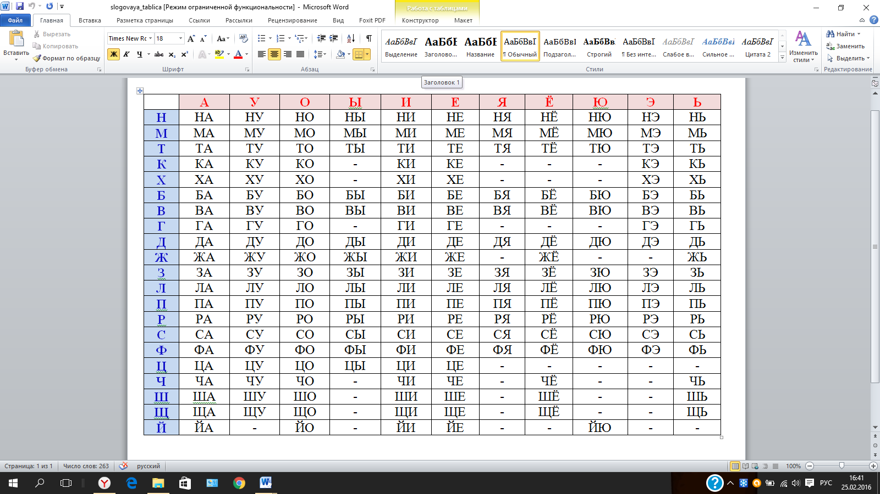

ПРИЛОЖЕНИЕ 2

